Рекомендации родителям 5 «А» группы
Тема недели: «Здравствуй, лето!
«Лето без опасностей».
Коммуникативная деятельность
(Речевое развитие)
Тема: «Описание предмета по его специфическим признакам»
Программное содержание:
Связная речь: закреплять умение составлять описание предмета, рассказывать о его внешнем виде, качествах и свойствах;
Словарь: учить согласованию сущ-х, прил-х и местоимений в роде;
Зкр: закреплять правильное произношение звуков (р-рь), учить слышать эти звуки в словах, подбирать слова с этими звуками, четко и ясно произносить слова и фразы, произносить чистоговорку отчетливо с разной громкостью и темпом.
Материал: мешочек с овощами и фруктами игрушки и предметы со звуком (р-рь).
Ход занятия:
- Почтальон прислал нам посылку! интересно, что там?
- Это мешочек, но мешочек не простой, а волшебный, в нем что – то есть.
Игра «Угадай по описанию». (в мешочек положить фрукты, овощи)
Предмет нужно угадать на ощупь и рассказать о нем. Называть предмет не надо.. Описание должно быть точным и полным. Предмет можно описать по внешнему виду, цвету, форме, вкусу и т. д.

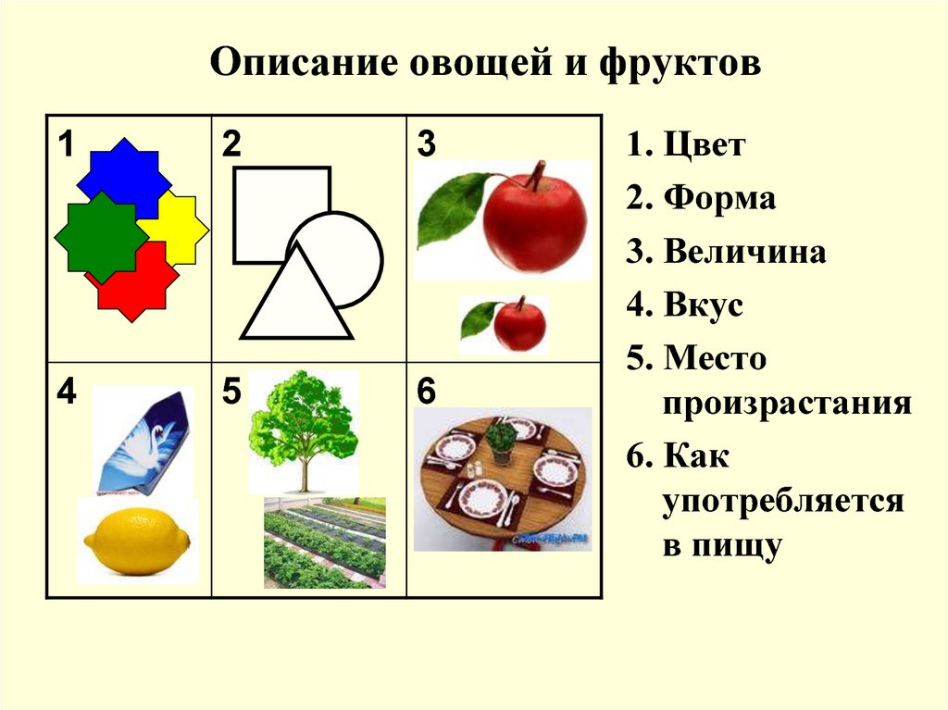

Игра «Кто как кричит?»
- Как тигр рычит?
- Как крякает утка?
- Как мурлыкает кошка?
- Как фыркает еж?
- Как кукарекует петух?
- Как каркает ворона?
- Как хрюкает поросенок?

Физкультминутка «Три медведя»
Три медведя шли домой  Папа был большой-большой.  Мама с ним поменьше ростом,  А сынок — малютка просто.  Очень маленький он был,  С погремушками ходил.  Дзинь-дзинь, дзинь-дзинь. | Дети шагают на месте вперевалочку  Поднять руки над головой, потянуть вверх.  Руки на уровне груди.  Присесть.  Присев, качаться по-медвежьи.  Встать, руки перед грудью сжаты в кулаки.  Дети имитируют игру с погремушками.

Игра «Произнеси недостающие слоги»:
Ра-ра-ра – начинается иг..(ра).
Ро-ро-ро – у мальчика вед..(ро).
Ру-ру-ру – продолжаем мы иг..(ру).
Ры-ры-ры – подарили нам ша..(ры).
Ре-ре-ре – стоит дом на го..(ре).
Ри-ри-ри – на ветках снеги..(ри).
Ар-ар-ар – кипит наш само...(вар).
Арь-арь-арь – на стене висит фона...(рь).

Чистоговорки:
Ра-ра-ра - у мышонка есть нора.
Ре-ре-ре – носим воду мы в ведре.
«Три вороны на воротах» с разной скоростью и громкостью. Сначала тихо, потом в полголоса, громко, медленно, быстро

Просмотрите с ребенком открытый урок по теме «Овощи и фрукты»:
https://youtu.be/_SvVZhWafhs

Познавательно-исследовательская деятельность
(Познавательное развитие)
Тема: «Шестиногие малыши»
Программное содержание: познакомить с разнообразием насекомых, выделив их отличительные признаки (наличие шести ног, раздельного на три части туловища и усиков). Закрепить представления о том, что в природе нет «ненужных созданий, в ней всё целесообразно и находится в великом равновесии. Воспитывать доброе отношение к маленьким соседям по планете.

- Какое сейчас время года? (весна)
- Стало тепло. А в теплую погоду все оживает, пробуждается от спячки. Проснулись и самые маленькие жители нашей планеты – насекомые.
- А где они зимовали? (Забивались в щели деревьев, в сухой траве, под листьями, некоторые бабочки улетали в теплые края, как перелетные птицы).
- Почему они прятались зимой? (Они едят листья, стебли, некоторые – созревшие плоды, хвою, других насекомых, а зимой этого нет.)
Отгадайте загадки:
Маленький вертолет
Летит назад и вперед.
Большие глаза,
Зовут ее…
(стрекоза).

Он работник настоящий,
Очень, очень работящий.
Под сосной в лесу густом
Из хвоинок строит дом.
(муравей)

Кто с листочка на травинку
Быстро скачет вдоль тропинки?
Кто так весело стрекочет,
Рассказать о чем-то хочет?
Этот человечек – зелененький… (кузнечик).

Красненькие крылышки, черные горошки.
Кто это гуляет по моей ладошке?
(Божья коровка.)

Полосатая хозяйка
Полетела над лужайкой.
Похлопочет над цветком,
Он поделится медком.
(пчела)

Очень маленький на вид,
Надоедливо звенит,
Прилетает вновь и вновь,
Чтобы выпить нашу кровь.
(комар)

– Как можно их всех назвать одним словом? (Насекомые.)

Физминутка
Муравей нашёл былинку.  Много было с ней хлопот.  Как бревно, взвалив на спинку,  Он домой его несёт…  Он сгибается под ношей,  Он ползёт уже с трудом.  Но зато, какой хороший,  Муравьи возводят дом! | наклоны вниз  наклоны в стороны  имитация  ходьба  встать на четвереньки  ползание  встать, развести руки в стороны  постучать, как молотком, показать крышу

– У меня есть еще одна картинка.
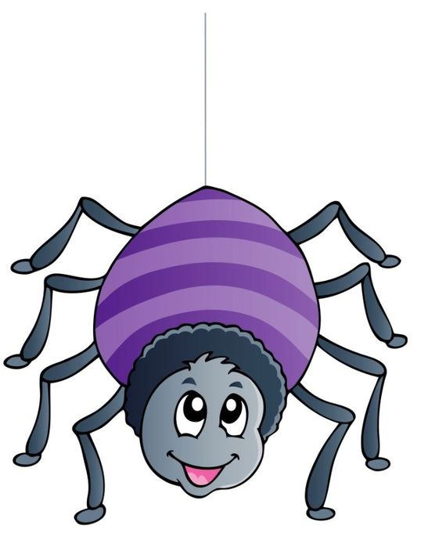
- Кто это? (Паук.)
- Можно мне поставить его рядом с насекомыми? Почему? (Это не насекомое – у него 8 лапок, а не 6). Да, только у насекомых 6 лапок. А что еще есть у насекомых? (Крылья, голова, усики, брюшко, 6 пар ног.)

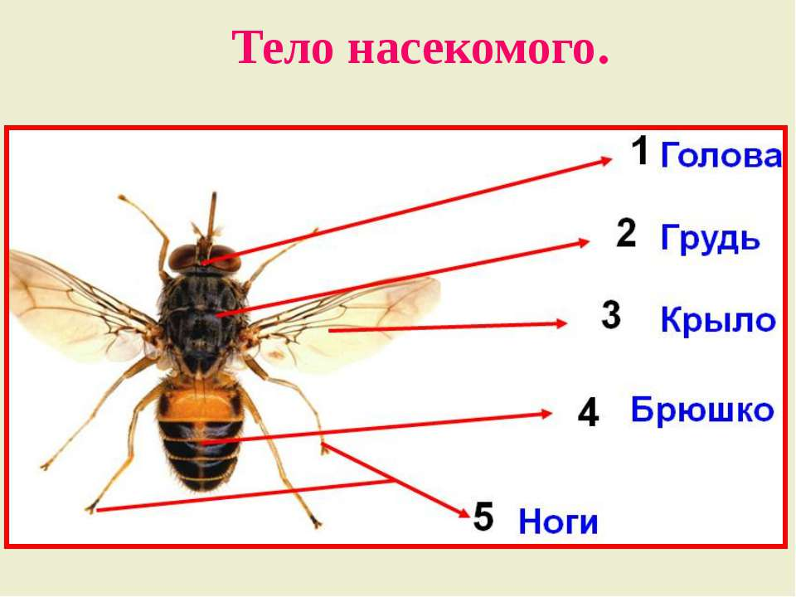
Игра «4 лишний».
Жук, пчела, муравей, кошка;
слон, бабочка, шмель, оса;
божья коровка, комар, тарелка, стрекоза;
ёлка, стрекоза, муха, кузнечик;
шмель, воробей, жук, божья коровка;
муравей, стрекоза, муха, комар.
– Можно обижать таких маленьких насекомых? Конечно, нет. Мы лучше будем ими любоваться. Так интересно наблюдать, как они летают, бегают, прыгают, играют; слушать, как они поют свои песенки: жужжат, стрекочут, звенят.

Посмотрите с ребенком презентацию по теме «Шестиногие малыши»
https://cloud.mail.ru/public/7ySP/axCiR4hCh

Продуктивная деятельность
(Конструирование)
Тема: «Неваляшка»
Формировать умение соотносить плоскостной рисунок - схему с объёмной постройкой, выполненной из бумаги, формировать умение преобразовывать разные по величине полоски в кольца.
Загадка:

«В гости к нам пришла, друзья,
Кукла необычная.
Не сидит, не лежит,
Только знай себе, стоит.
Знают Сашки и Наташки,
Куклы эти… (неваляшки).

- Почему её так назвали?
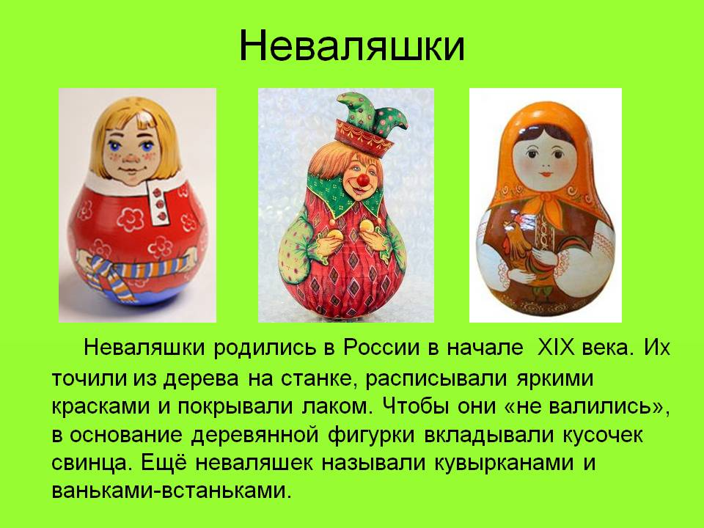
- Почему Неваляшка грустная?
- Как ей можно помочь?
- Из чего она сделана?
- Какие колечки по размеру?
Предложить сделать подружек для Неваляшки.
Физминутка «Неваляшки»
Мы веселые милашки (руки на пояс раскачиваться в стороны)
Чудо – куклы, неваляшки (продолжать раскачиваться)
Мы танцуем и поем (приседание)
Очень весело живем (прыжки на месте)

Объяснить порядок выполнения работы:
1. Склеиваем самую длинную полоску – это туловище, приклеиваем большое кольцо на подставку, чтобы не укатилось.
2. Склеиваем вторую полоску – это голова, приклеиваем к туловищу.
3. Склеиваем две короткие полоски – это руки, приклеиваем одно колечко слева, другое справа, на одном расстоянии.
4. Рисуем лицо карандашами на белом круге, приклеиваем лицо на голову, получилась Неваляшка.
Показать, как правильно склеивать полоски, чтобы из них получились колечки. Напомнить, как рисовать лицо на круге. Обратить внимание ребенка на необходимость заранее планировать свою деятельность.
Дети работают самостоятельно.
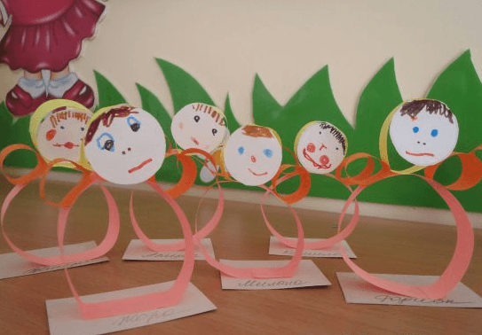

Стихотворение:
Молодцы, малыши,
Неваляшки хороши.
Ваши Неваляшки-
Прелестные милашки.

Познавательно-исследовательская деятельность
(математическое развитие)
Тема: Закрепление временных понятий»
Программное содержание: Закреплять временные понятия; развивать внимание, творческое воображение.

Игра «Когда это бывает»
Цель игры: Закрепить представление о временах суток.
Ход игры: бросаем ребенку мяч и задаём вопросы:
- Что дети делают ночью дома?
- Что делают днём?
- Работает ли кто-нибудь ночью? Если да, то кто? И т.д.

Игра «Что ты сейчас делаешь?»
Цель: активизация словаря детей за счёт слов-названий частей суток.
Ход игры: называем отрезок времени и перечисляем соответствующие ему виды деятельности детей: «Сейчас утро. Мы сделали гимнастику, умылись и теперь будем завтракать». Или: «Мы уже позавтракали, позанимались. Сейчас уже день. Скоро будем обедать». Ребенка спрашиваем, например: «Сейчас утро. Что ты делаешь утром? Когда ты встаешь?» И т. п. Постепенно слова утро, день, вечер, ночь наполняются конкретным содержанием, приобретают эмоциональную окраску.
Обратите внимание детей на то, когда происходят те или иные события, используя слова: вчера, сегодня, завтра (что было сегодня, что было вчера и что будет завтра).

Утро | День
Вечер | Ночь

ЗАГАДКИ:
Вот проснулось в небе солнце,
Заглянуло к нам в оконце.
Петушок горланит мудро,
Возвещая: «Это…» (Утро)

Солнце ярко осветило
Землю, всё позолотило.
Оно сияет и блестит,
Нам лениться не велит. (День)

День прошел. Садится солнце.
Сумрак медленно крадется.
Зажигайте лампы, свечи —
Наступает темный... (Вечер)

В сутки раз я прихожу,
Сон, покой я привожу.
Встретить все меня не прочь,
И зовусь я просто… (Ночь)
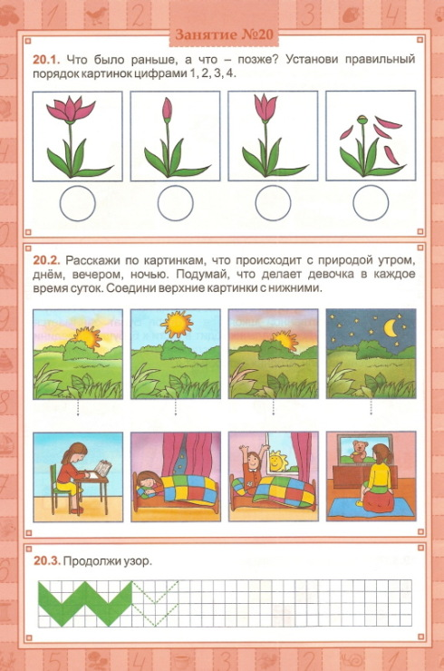

Посмотрите с ребёнком мини урок на закрепление частей суток:
https://youtu.be/DWPfS2KvEnw

Продуктивная деятельность
(Рисование)
Тема: «Путаница -перепутаница».
Продолжать учить детей рисовать фантазийные образы. Инициировать самостоятельный поиск оригинального содержания и соответствующих изо средств. Развивать творческое воображение и чувство юмора.
Материал: лист белой бумаги, и голубой, гуашь, разноцветная, кисточка, баночки с водой, салфетки.
Чтение стихотворения:
Замяукали котята:
«Надоело нам мяукать!
Мы хотим, как поросята,
Хрюкать!»
А за ними и утята:
«Не желаем больше крякать!
Мы хотим, как лягушата,
Квакать!»
Свинки замяукали:
Мяу, мяу!
Кошечки захрюкали:
Хрю, хрю, хрю!
Уточки заквакали:
Ква, ква, ква!
Курочки закрякали:
Кря, кря, кря!
Воробышек прискакал
И коровой замычал:
Му-у-у!
Прибежал медведь
И давай реветь:
Ку-ка-ре-ку!
- Как называется это стихотворение? (путаница)
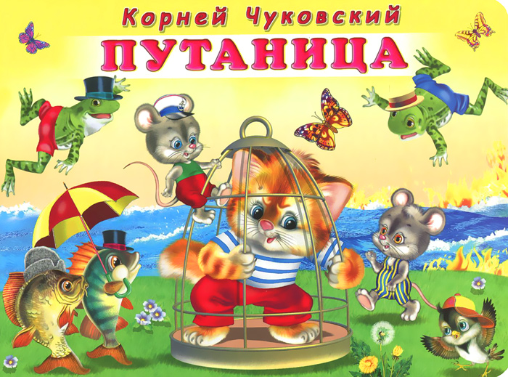
Физминутка:
Один – подняться, потянуться.
Два – согнуться, разогнуться.
Три – в ладоши три хлопка, головою три кивка.
На четыре – руки шире.
Пять – руками помахать, и немножко поскакать.
Шесть – на место тихо встать.

- А сейчас предлагаю вам, ребята, нарисовать героев сказок К.И.Чуковского.
Безобразники-лисята:

Нарисуйте их парочку. Между ними - коробок со спичками:

Рисуем кита, начиная с головы, затем туловище. После прорисовываем рот и глаза:

Посмотрите с ребенком мультфильм «Путаница» К. Чуковского
https://www.youtube.com/watch?v=LLRc_RLgdIc&feature=youtu.be

Восприятие художественной литературы
(Речевое развитие)
Тема: Русская народная сказка «У страха глаза велики»
Программное содержание:
Учить понимать эмоционально-образное содержание произведения; придумывать связное повествование по содержанию пословицы; закреплять представление о жанровых особенностях произведения; подводить к пониманию значения пословиц, их места и значение в речи.
Оборудование: Книга со сказкой «У страха глаза велики» с красочными иллюстрациями.
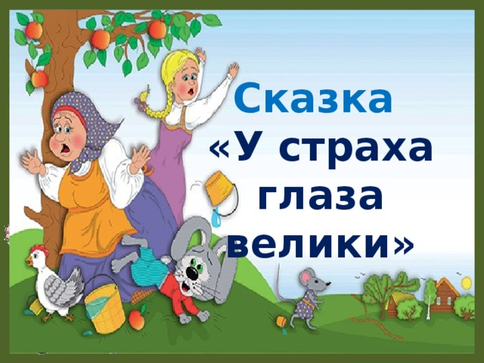
Чтение русской народной сказки «У страха глаза велики».
Жили-были бабушка-старушка, внучка-хохотушка, курочка-клохтушка и мышка-норушка.
Каждый день ходили они за водой. У бабушки были ведра большие, у внучки — поменьше, у курочки — с огурчик, у мышки — с наперсточек.
Бабушка брала воду из колодца, внучка — из колоды, курочка — из лужицы, а мышка — из следа от поросячьего копытца.
Назад идут, у бабушки вода трё-ё-х, плё-ё-х! У внучки — трёх! плёх! У курочки — трёх-трёх! плёх-плёх! У мышки — трёх-трёх-трёх! плёх-плёх-плёх!
Вот раз наши водоносы пошли за водой. Воды набрали, идут домой через огород.
А в огороде яблонька росла, и на ней яблоки висели. А под яблонькой зайка сидел. Налетел на яблоньку ветерок, яблоньку качнул, яблочко хлоп — и зайке в лоб!
Прыгнул зайка, да прямо нашим водоносам под ноги.
Испугались они, ведра побросали и домой побежали. Бабушка на лавку упала, внучка за бабку спряталась, курочка на печку взлетела, а мышка под печку схоронилась. Бабка охает:
— Ох! Медведище меня чуть не задавил!
Внучка плачет:
— Бабушка, волк-то какой страшный на меня наскочил!
Курочка на печке кудахчет:
— Ко-ко-ко! Лиса ведь ко мне подкралась, чуть не сцапала!
А мышка из-под печки пищит:
— Котище-то какой усатый! Вот страху я натерпелась!
А зайка в лес прибежал, под кустик лег и думает:
«Вот страсти-то! Четыре охотника за мной гнались, и все с собаками; как только меня ноги унесли!»
Верно говорят: «У страха глаза велики: чего нет, и то видят».
Физминутка "Улыбнитесь"
Дети хором произносят слова и выполняют соответствующие движения:
Быстро встаньте, улыбнитесь,
Выше, выше потянитесь.
Ну-ка плечи распрямите.
Поднимите, опустите.
Влево, вправо повернулись,
Руками коленей коснулись.
Сели - встали, сели - встали
И на месте побежали.
Вопросы:
1. Вам понравилась сказка?
2. Вспомните и назовите героев сказки?
3. Кого испугались водоносы? (зайца)
4. Что показалось бабушке, внучке, курочке, мышке?
(бабушке показалось, что ее чуть медведище не задавил, внучке показалось, что на нее наскочил страшный волк, курочке показалось, что лисица чуть ее не сцапала, а мышке показался котище усатый)
5. Что же показалось зайке? (зайке показалось, что за ним гнались четыре охотника да все с ружьями).
6. Скажите, это на самом деле с ними случилось? (нет).
- Подскажите, что случилось на самом деле? Значит герои все придумали? И герои-водоносы и заяц с перепугу побежали и даже не поняли, что случилось.

- Чему учит эта сказка? (что не надо бояться) высмеивает трусость.
- В этой сказке есть секрет. Он заключается в народной поговорке: «У страха глаза велики». Поэтому когда говорят «У страха глаза велики», то это значит не стоит бояться того, чего нет на самом деле. Повторим поговорку «У страха глаза велики» (повторяют). Как вы ее поняли? Если тебе страшно, то все кажется по-другому (больше, ужаснее). Не стоит бояться пустяков.

Посмотрите с ребенком русскую народную сказку «У страха глаза велики».
https://youtu.be/flEQdSfhP8Q

Рекомендуемые для просмотра мультфильмы по безопасности:
- Мультфильм: Смешарики: Азбука безопасности - Сезон 1 - Серия 9 - За бортом
https://yandex.ru/efir?stream_id=481b66dcd13c190c8811d6e47664b3e0&from_block=logo_partner_player
- Мультфильм о правилах поведения на природе
https://vk.com/video-138903119_456239018
- Азбука безопасности на дороге - Пешеходный переход (Уроки тетушки Совы) серия 5
https://yandex.ru/video/search?text=%20%09%D0%90%D0%B7%D0%B1%D1%83%D0%BA%D0%B0%20%D0%B1%D0%B5%D0%B7%D0%BE%D0%BF%D0%B0%D1%81%D0%BD%D0%BE%D1%81%D1%82%D0%B8%20%D0%BD%D0%B0%20%D0%B4%D0%BE%D1%80%D0%BE%D0%B3%D0%B5%20-%20%D0%9F%D0%B5%D1%88%D0%B5%D1%85%D0%BE%D0%B4%D0%BD%D1%8B%D0%B9%20%D0%BF%D0%B5%D1%80%D0%B5%D1%85%D0%BE%D0%B4%20(%D0%A3%D1%80%D0%BE%D0%BA%D0%B8%20%D1%82%D0%B5%D1%82%D1%83%D1%88%D0%BA%D0%B8%20%D0%A1%D0%BE%D0%B2%D1%8B)%20%D1%81%D0%B5%D1%80%D0%B8%D1%8F%205

